Lunes
20
de junio

Segundo de Primaria
Conocimiento del Medio

Cuidemos el medioambiente

Aprendizaje esperado: identifica el impacto de acciones propias y de otros en el medioambiente, y participa en su cuidado.

Énfasis: identifica acciones que dañan el medioambiente y sus consecuencias.

¿Qué vamos a aprender?

Aprenderás a identificar el impacto de las acciones propias y de otros en el medioambiente para participar en su cuidado.

¿Qué hacemos?

¿Sabes lo que significa la palabra medioambiente?

El medioambiente es todo lo que nos rodea como las plantas, los animales, incluido el ser humano, el suelo, el agua, el aíre, los edificios, entre otros elementos que interactúan en un espacio.

Los seres humanos necesitamos de todos estos elementos para poder vivir.

¿De verdad necesitamos de todos?

Los alimentos que comemos provienen de las plantas o de los animales, algunas telas de la ropa que usamos vienen de los árboles y no solo eso, recuerden que las plantas nos proporcionan oxígeno que necesitamos para respirar y de la madera obtenemos las hojas de nuestros cuadernos o la mesa donde comemos.

Observa la siguiente imagen:

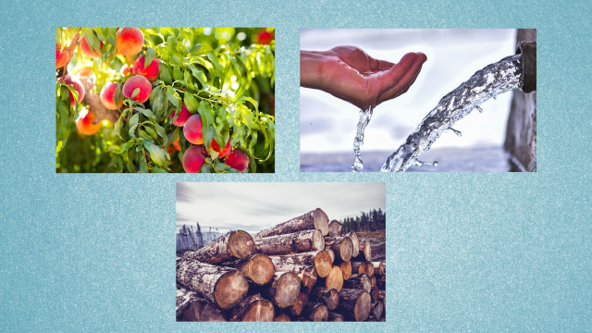

¡Cuántas cosas nos da la naturaleza! El agua es muy importante para todos los seres vivos, sin ella no podríamos vivir.

¿Qué crees que pase si no cuidamos el medioambiente?

El medioambiente siempre estará y nos proporcionará lo que necesitamos para poder vivir, y que no habría ningún problema.

Observa el siguiente video y comienza a reflexionar acerca de algunas acciones que están dañando el medioambiente.

- Video. Cómo está el planeta.
https://www.youtube.com/watch?v=2uvjTs1Xd3s

Qué interesante video, nuestro planeta es nuestro único hogar y lo estamos dañando de diferentes formas, por ejemplo, contaminamos tirando basura en los mares, los bosques y dañamos a los animales, y por supuesto a nosotros mismos.

Para continuar la sesión, necesitas tener a la mano tu libro de Conocimiento del medio, en la página 152 y 153 porque con lo que veamos el día de hoy podrías realizar la actividad que viene indicada.
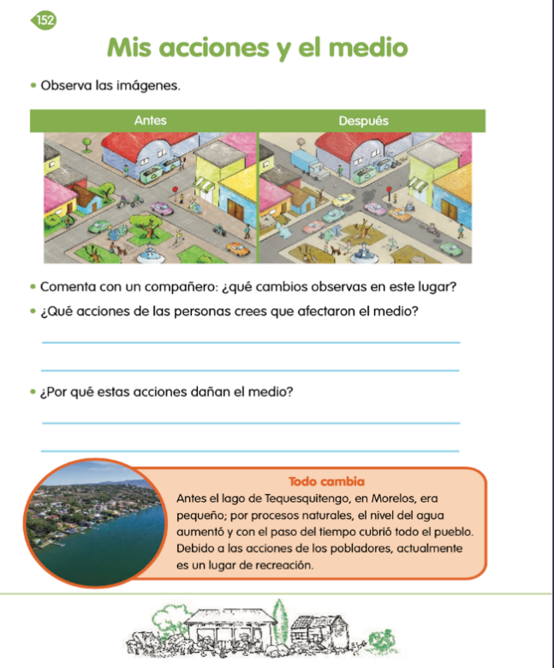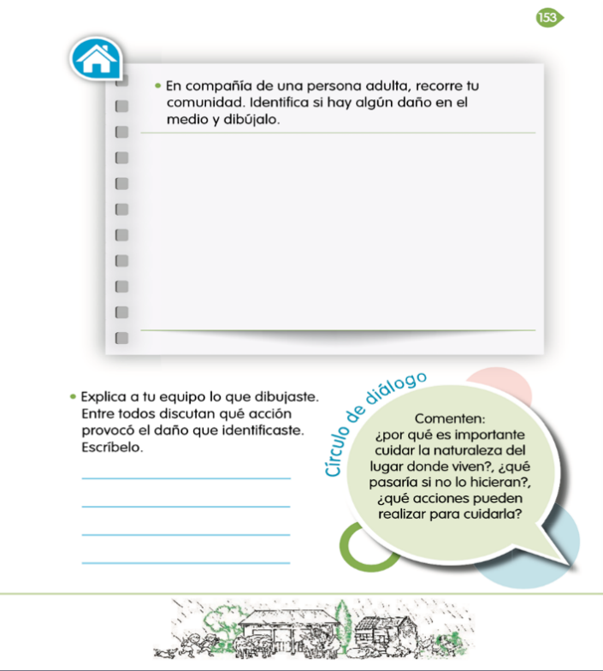
https://libros.conaliteg.gob.mx/P2COA.htm?#page/152
https://libros.conaliteg.gob.mx/P2COA.htm?#page/153

Vamos a comenzar el desarrollo de la sesión, identificando las acciones que dañan al medioambiente, pero antes vamos a dejar en claro los elementos que lo conforman y que son:

- Todos los seres vivos como los animales incluidos los seres humanos y las plantas.
- También el agua, el aire y el suelo.
- Incluso todo lo que es transformado por el ser humano, como los edificios.

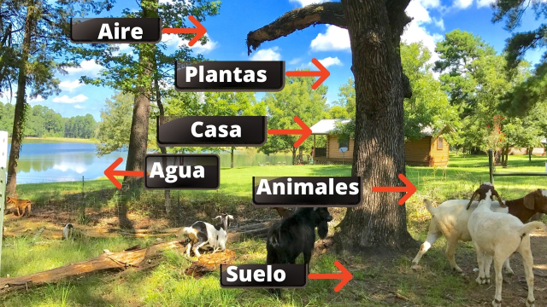
Realmente nos encontramos rodeados por todos lados por esos elementos y vaya que los necesitamos, pero ¿Cómo dañamos el medioambiente?

El medioambiente requiere de cuidados por parte de los seres humanos, sin embargo, no lo hacemos y no lo respetamos.

Observa la siguiente imagen, ¿Qué observas?

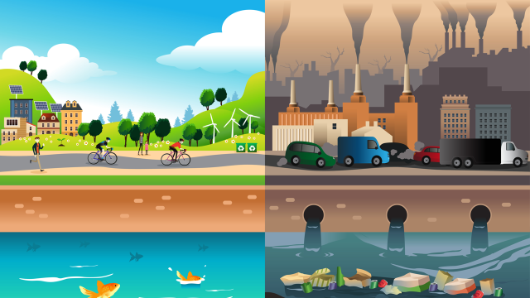

Puedes observar que de un lado de la imagen se puede ver a los animales en el mar limpio, muchos árboles y las personas disfrutando al aire libre; y del otro lado de la imagen podemos ver también una ciudad, sin embargo, se aprecia muy contaminada por el humo de las fábricas y automóviles, también el agua está sucia y contaminada por basura.

¡Eso es lo que daña el medioambiente!

Muy buena observación, vamos a explicarlo un poco más para que quede claro.

El medioambiente se ve afectado por acciones que los seres humanos realizamos y que, en lugar de cuidarlo, lo dañamos.

Por ejemplo, las siguientes acciones:

Los residuos: con eso me refiero a todo lo que desechamos, plásticos, vidrios, envolturas, agua sucia, aceites, entre otros y que generalmente no separamos, ni mucho menos colocamos en lugares adecuados como son los botes de basura, o en lugares especiales para desecharlos como es en el caso de las pilas y los celulares.
- La basura también la dejamos en los bosques, parques, calles e incluso en ríos, lagos y mares, contaminándolos y dañando a los seres vivos que ahí habitan, como a los peces.

- El humo: Es el que producen los automóviles, fábricas o incendios. Contamina el aire que respiramos y es muy peligroso para la salud de los ser humanos.

Observa la siguiente imagen.

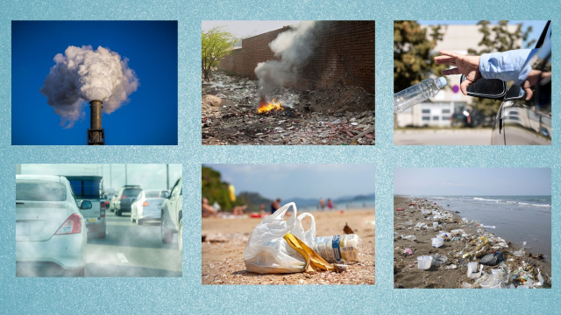

En esas imágenes puedes ver lo que se acaba de explicar y el daño que hacemos al medioambiente, por ejemplo, el humo de la fábrica, de los automóviles e incluso el incendio; pero no sólo eso, también la basura que se ve se encuentra en la playa contaminando el mar y el suelo, y por supuesto la persona que está tirando su botella en la calle.

Por ejemplo, se tiene un memorama especial, donde las tarjetas las podremos ver, entonces tendrás que elegir el par correcto, tomando en cuenta dos aspectos, la acción que daña el medioambiente, es decir la causa, y la consecuencia, así hasta unir los pares.

Puedes formar tú memorama con las siguientes imágenes:

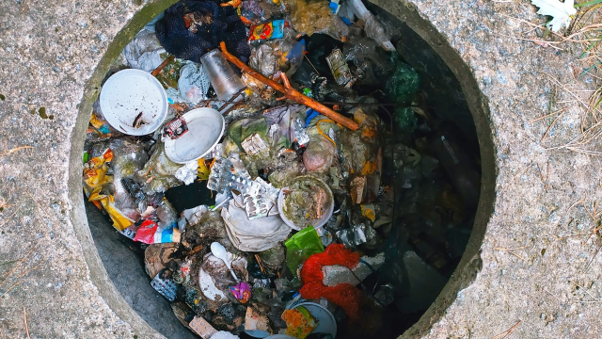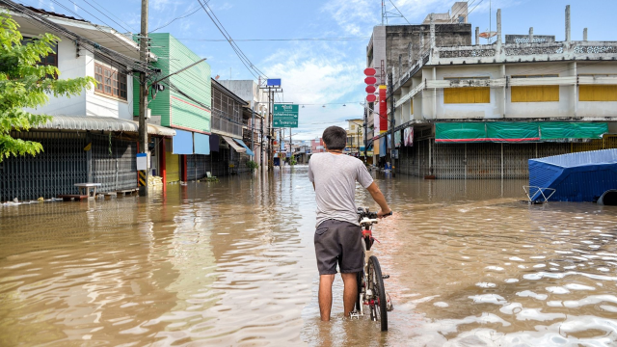

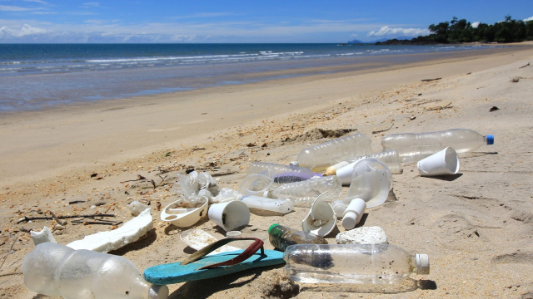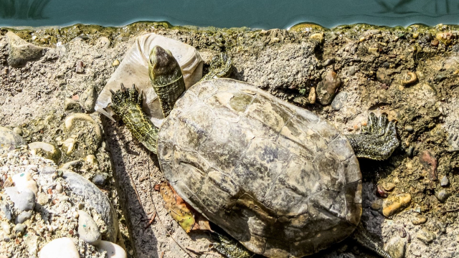

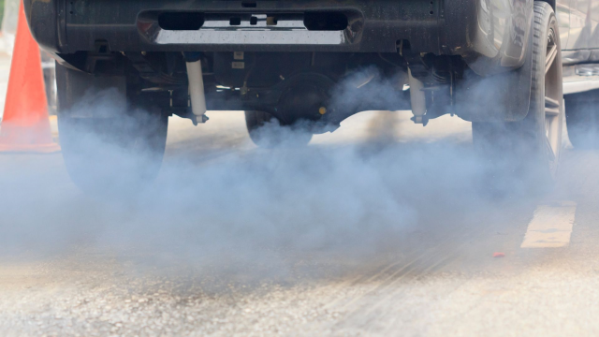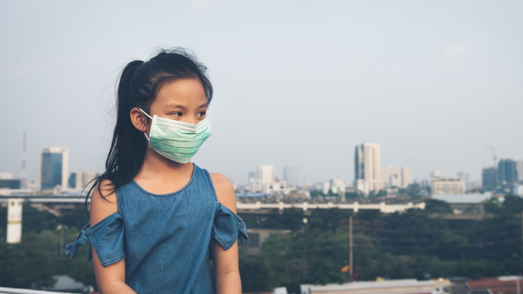

Ya que identificamos qué daña el medioambiente, ahora leerás cuáles son las consecuencias de estas acciones, y para ello, te invito a conocer la opinión de algunas de tus compañeras y compañeros.

¡Te parece buena idea!

Atentas y atentos, vamos a leer la primera participación, por qué además con esa información realizarás una actividad.

- Consecuencias al medioambiente.

“Hola compañeras y compañeros. Yo quiero comentarles que he observado aquí en el lugar donde vivo, como dañamos el medioambiente.
El otro día note que con la basura que se tira en la calle se tapan las coladeras, por lo que en temporada de lluvia el agua no se va, lo que provoca inundaciones, que dañan las casas y no solo eso, nos pone en peligro a todos.
Yo los invito a que coloquen la basura en su lugar y también la separen".

Gracias por compartirnos lo que observaste, ahora elije las tarjetas y arma el par.

Lo que se te acaba de compartir es cierto, y la basura, contribuye a que las inundaciones sean más frecuentes y peligrosas, elegiré la tarjeta con la basura tapando la coladera y la que tiene una inundación.

- Otra consecuencia.

“Hola maestro, yo quiero compartirles que aquí donde vivo está muy cerca la playa y en muchas ocasiones las personas que lo visitan dejan todo lo que consumen ahí tirado, sobre la playa junto al mar, la verdad es que cuando la marea sube se lleva la basura, sin embargo, algunos animales mueren atrapados en ella o se la comen.

Les pido por favor que cuando visiten el mar sean cuidadosos y no tiren basura en la playa.”

Gracias por lo que nos acabas de compartir, es importante que lo tome en cuenta.

Toma en el memorama el par de tarjetas que corresponde a esta información, la de la basura en la playa y cómo afecta a los animales.

Lee una participación más.

- Una consecuencia más.

“El día de hoy quiero compartirles lo que yo he notado sobre las acciones que dañan al medioambiente. Vivo en la ciudad y he visto que los automóviles, algunas fábricas e incluso los incendios que hay a las orillas de la ciudad contaminan el aire, con todo el humo que producen. En ocasiones es tanta la contaminación que no todos los automóviles pueden circular todos los días e incluso, hay un programa en algunas ciudades que se llama “Hoy no circula”, y se recomienda no hacer ejercicio al aire libre, porque puede hacer daño a nuestra salud. Yo los invito a que no usemos mucho el automóvil y si podemos desplazarnos caminando o en bicicleta la hagamos o también les digan a sus familiares que revisen bien sus automóviles para que no contaminen.”

Si vives en la ciudad y puedes notar el mismo problema, todos debemos estar más consciente del daño que ocasionamos al medioambiente y las consecuencias que eso nos provoca.
Ahora toma el último par de tarjetas que quedan.

Has realizado un buen trabajo porque además de identificar lo que se te indicó y las consecuencias al ambiente, lograste proponer algunas acciones para pueden disminuir ese problema.

Todas las acciones que realizamos por más pequeñas que parezcan pueden hacer grandes cambios.

En la sesión del día de hoy aprendiste lo siguiente:

- El medioambiente es todo lo que nos rodea, comprende animales incluido los seres humanos, plantas, el suelo, el agua, el aire, las casas, entre elementos.

- Identificaste algunas acciones que daña al medio ambiente como: La contaminación, por basura, del suelo y del agua; el humo de los automóviles, fábricas, así como de incendios que contaminan el aire que respiramos.

- Conociste las consecuencias que provoca el daño al medioambiente, como las inundaciones, la muerte de animales e incluso afectaciones a la salud de nuestros pulmones.

El reto de hoy:

Identifica qué acciones de las que realizas dañan el medioambiente en el lugar donde vives y las consecuencias que estás provocan, para que de esa forma también puedas implementar algunas acciones para cuidarlo y que puedas compartir con tus familiares, amigas, amigos y maestros.

Si te es posible consulta otros libros y comenta el tema de hoy con tu familia.

¡Buen trabajo!

Gracias por tu esfuerzo.

Para saber más:
Lecturas

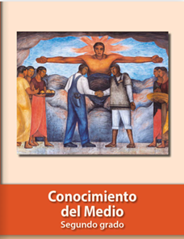
https://libros.conaliteg.gob.mx/P2COA.htm

